1. **WHATSAPP:**

USUÁRIO quando estiver falando no WhatsApp com um cliente, proprietário ou qualquer pessoa, o SISTEMA deverá abrir janelas painéis (em vermelho) laterais e na parte superior e laterais permanentemente sobre o Chrome:

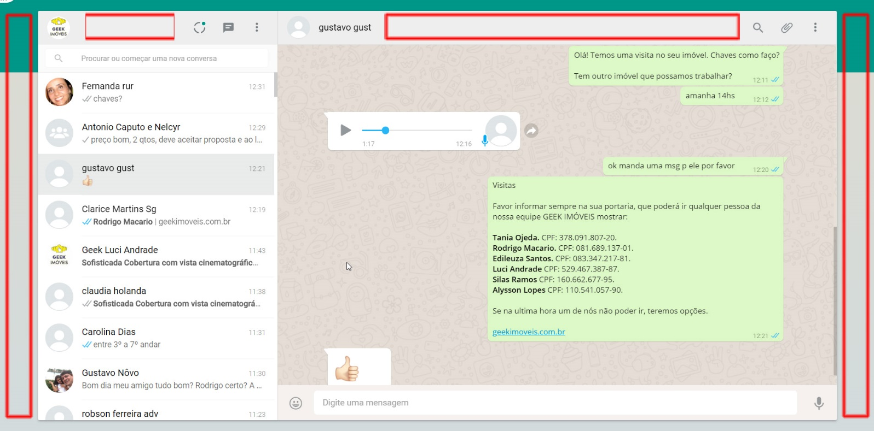

Painel ao lado do nome: informar quais são as TAGS dessa pessoa. Opção para alterar essas tags com facilidade. Ex: status (quente, morno, frio, etc).

Relacionar com aptos q ele já visitou etc. Visitas forma de agendar fácil tb.

Painel Menor: data de cadastro e última alteração do contato no SISTEMA.

Painel esquerdo: imóveis que já visitou e datas das visitas. Separadamente imóveis que gostou. Se for proprietário informar quais imóveis é dono.

Painel direito: imóveis que está interessado em visitar. Separadamente imóveis que enviamos, ou seja, podem vir a ser de interesse dele visitar.

Clicou em outra pessoa no WhatsApp a janela muda imediatamente para as informações da outra pessoa. Objetivo é informar fácil o que o cliente procura (perfil).